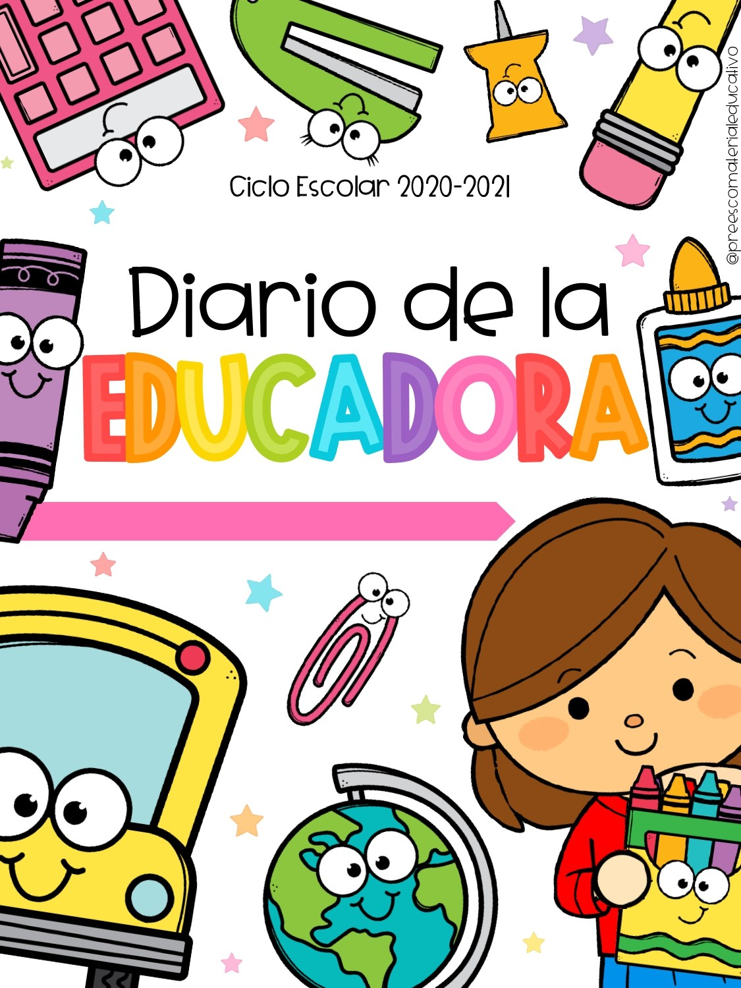

FERNANDA A. GONZÁLEZ MÉNDEZ



EL DIARIO DE TRABAJO  
Fecha: viernes 11 junio 2021

Número de alumnos: 4

* La intervención docente ¿cómo lo hice?, ¿me faltó hacer algo que no debo olvidar?, ¿de qué otra manera podría intervenir?, consignas, actitud:

Comencé con un cuento ya que es algo que disfrutan mucho, los alumnos prestaron atención y respondieron cuestionamientos. Luego realizaron una actividad de pensamiento matemático en la cual tenían que restar. Los resultados obtenidos fueron satisfactorios, era algo que no me esperaba. Considero que la explicación dio pie a que la actividad se tornara sencilla.

* Señala y describe cómo se realizó la evaluación de él/los aprendizajes esperados:

Mediante cuestionamientos y la observación en actividades como la realización de las palabras de plastilina y la actividad de restas, así mismo el juego de domino donde verifique las habilidades de los alumnos.

* Replanteamiento de la actividad ¿qué necesito modificar?:

Considero que la intervención docente fue adecuada, las actividades llamativas y de acuerdo con la planeación.

PLAN DE TRABAJO

Realizó todo el plan de trabajo

* Si
* No

Favoreció el logro de él/los aprendizajes esperados

* Si
* No

Suceso sorprendente o preocupante en relación con las actividades planteadas:

Ninguno

Se involucraron en las actividades

* Todos
* Más de la mitad
* Menos de la mitad
* Pocos

Se interesaron en las actividades

* Todos
* Más de la mitad
* Menos de la mitad
* Pocos

La actividad que más les gusto:

Letras de plastilina

La actividad más difícil:

Ninguna

Reacciones de los niños en las actividades:

Contentos, atentos, motivados.